№ 265 «24» августа 2016г.  Издается с ноября 2007г. | ВЕСТНИК КАЛИНОВСКОГО СЕЛЬСОВЕТА
Периодическое печатное издание Совета депутатов Калиновского сельсовета
СОВЕТ ДЕПУТАТОВ КАЛИНОВСКОГО СЕЛЬСОВЕТА
КАРАСУКСКОГО РАЙОНА НОВОСИБИРСКОЙ ОБЛАСТИ
Уважаемые жители Карасукского района !!!
ГОСУДАРСТВЕННЫЙ ПОЖАРНЫЙ НАДЗОР ИНФОРМИРУЕТ!
Извещатель может спасти жизнь
По статистике, наибольшее количество пожаров с тяжкими последствиями (гибель и травмирование людей) происходит в жилых помещениях (квартиры, частные и садовые дома).
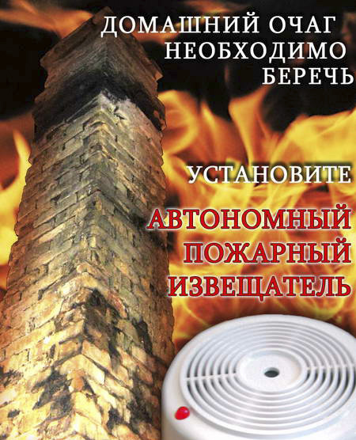
Основной причиной наступления тяжких последствий является позднее обнаружение пожара, нахождение людей на момент его возникновения в состоянии сна, в результате чего люди получают смертельные отравления продуктами горения (дымом), а пути эвакуации на момент обнаружения пожара уже бывают отрезаны огнем и непригодны для безопасной эвакуации.
Чтобы обезопасить себя и своих близких, предлагаем Вам задуматься об установке в своем жилом помещении автономного дымового пожарного извещателя.
По данным аналитиков, при использовании автономных дымовых пожарных извещателей число человеческих жертв при пожарах сокращается на 64-69%, количество пожаров уменьшается на 25-30%, материальный ущерб сокращается на 19-26%.
Извещатель обнаруживает задымление на ранней стадии и при срабатывании выдает пронзительный звуковой сигнал, который способен разбудить даже сильно выпившего человека.
Для монтажа извещателя не требуется специальных знаний, он крепится к потолку или стене, не имеет никаких проводов, хотя при необходимости извещатели в квартире могут быть связаны в локальную сеть. Источник питания этого устройства (батарейка типа «Крона») обеспечивает его непрерывную работу в течение года и более.
Стоимость извещателя, в зависимости от модификации, составляет от 125 до 1000 рублей, что неизмеримо меньше по сравнению с потерями от самого небольшого пожара. Продажа осуществляется в специализированных магазинах и организациях, оказывающих услуги в области пожарной безопасности. Информация о продавцах имеется в справочнике «ДУБЛЬ-ГИС» и в сети Интернет (набрать в поиске «автономный пожарный извещатель»).
Помните !ВАША безопасность и безопасность ВАШИХ близких
В ВАШИХ руках!!!

Инспектор ОНДиПР по Карасукскому району
УНДиПР ГУ МЧС России по Новосибирской области
майор внутренней службы Алексеев А.А

